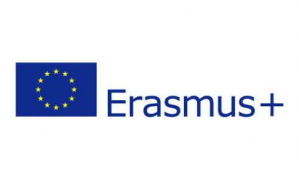
Erasmus+ konkurs za

Nacionalna akademija likovnih umjetnosti Sofija - Bugarska

http://www.nha.bg/en
Po osnovu međuinstitucionalnog sporazuma za kreditnu mobilnost skopljenog u okviru Erasmus + programa, Univerzitet Crne Gore raspisuje konkurs za razmjenu na Nacionalnoj akademiji likovnih umjetnosti Sofija,Bugarska, u ljetnjem semestru akademske 2023/2024.

Za mobilnost se mogu prijavljivati studenti Fakulteta likovnih umjetnosti Cetinje.

Dostupne su sljedeće stipendije:

Broj stipendija: 2

Nivo studija: Osnovne studije, Master studije

Trajanje mobilnosti: 5 mjeseci

Za prijavu je potrebno podnijeti sljedeća dokmenta

1. CV
2. Portfolio
3. Kopija posljednje diplome (ukoliko je ima)
4. Uvjerenje o prosječnoj ocjeni prevedeno na engleski jezik (u fazi prijave nije potrebna ovjera prevoda sudskog tumača)
5 Motivaciono pismo na engleskom jeziku
6. Dokaz o znanju stranog jezika prevedeno na engleski jezik (potvrda iz studentske službe, u fazi prijave nije potrebna ovjera prevoda sudskog tumača)

Postupak prijave:

Potrebnu dokumentaciju je potrebno dostaviti u štampanoj formi prodekanici za međunarodnu saradnju FLU.
Matični fakultet sačinjava rang listu nominovanih studenata u skladu sa Odlukom rektora br. 01-4227 pd 27.12.2018.godine o kriterijumima za izbor studenata u programima mobilnosti.
Komisija za izbor studenata i osoblja u programima mobilnosti utvrđuje konačnu listu nominovanih kandidata i šalje je univerzitetu domaćinu koji vrši konačni izbor kandidata.
Ukoliko je kandidat\tkinja obaviješten\na od strane univerziteta domaćina da je dobio\la stipendiju, dužan\na je da pristupi daljoj proceduri apliciranja koju će mu\joj univerzitet domaćin poslati mailom (on-line prijava, dostavljanje tražene (dodatne) dokumentacije i sl.
Krajnji rok za dostavljanje dokumentacije je PETAK 20. OKTOBAR 2023.

